Alberto Vojtěch Frič

Indiáni Jižní Ameriky

O sobě a indiánech

Kuvade

Čítanka, učebnice pro ZŠ a víceletá gymnázia

Fraus, str. 9, 11

Otázky a úkoly (po přečtení textu):

1. Co lákalo autora k cestám za indiány do Jižní Ameriky?
2. Jaký význam měla cestopisná literatura v 1. polovině 20. století pro informovanost čtenářů?
3. Co pro děti všech generací znamenají indiáni a jejich způsob života?
4. Jak chápou porod nového člověka na svět indiáni? Proč?
5. A. V. Frič přivezl do Čech indiána. Čemu by se tento indián divil, kdyby to bylo v dnešní době?

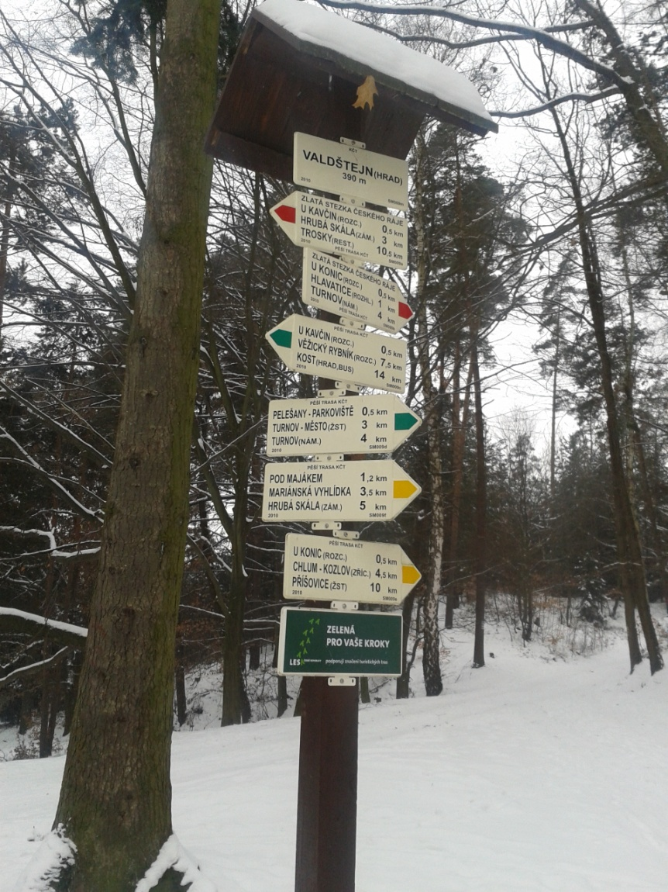

Tajenka ti napoví, jaký literární žánr psal A. V. Frič.

(tajenku čti ve třetím sloupečku)

Po vyluštění vysvětli heslo tajenky.

|  |  |  |  |  |  |  |  |
| --- | --- | --- | --- | --- | --- | --- | --- |
| 1 |  |  |  |  |  |  |  |
| 2 |  |  |  |  |  |  |  |
| 3 |  |  |  |  |  |  |  |
| 4 |  |  |  |  |  |  |  |
| 5 |  |  |  |  |  |  |  |
| 6 |  |  |  |  |  |  |  |
| 7 |  |  |  |  |  |  |  |
| 8 |  |  |  |  |  |  |  |

|  |  |
| --- | --- |
| 1 | Kyselá pochutina |
| 2 | Mnoho stromů pohromadě |
| 3 | Přítel člověka |
| 4 | Rodinný dopravní prostředek |
| 5 | Narození dítěte |
| 6 | Nejlidnatější město ČR |
| 7 | Egyptský posvátný pták (čáp) |
| 8 | Jeskyně |

Tajenka:…………………

Vysvětlení hesla:

Správné řešení:

Žáci odpovídají individuálně podle svých životních zkušeností, znalostí a slovní zásoby

ot. l – Touha po poznání nových krajů a života lidí v nich. Frič byl vášnivý sběratel kaktusů, i tento koníček ho lákal k cestám do zámoří.

ot. 2 – V 1. polovině 20. století nebyly informační technologie dnešní doby – televizor, telefonní aparáty, mobilní telefony, internet, proto cestopisná literatura nebo přednášky o vzdálených civilizacích byly jediným zdrojem poznání

ot. 3 – Dobrodružství, volnost, svoboda, šetrný vztah k přírodě, vytrvalost, s jakou bojovaly tyto národy za vlastní svobodu a nezávislost, oblíbenost románů Karla Maye a jeho kladných hrdinů bojujících proti zlu

ot. 4 – Život v souladu s přírodou, zrození nového člověka zapadá zcela přirozeně do jejich chápání světa a jeho koloběhu, porod je zcela přirozená součást života, žádné tabu ani pro malé děti

ot. 5 – Pochopení rozdílů mezi civilizací indiánskou a středoevropskou v 1. polovině 20. století,

uvědomění etnocentrického pohledu na vlastní skupinu jako jedinou správnou

Řešení tajenky: CESTOPIS

1. OCET

2. LES

3. PES

4. AUTO

5. POROD

6. PRAHA

7. IBIS

8. SLUJ

Vysvětlení (opět děti odpovídají podle své zkušenosti a slovní zásoby): Literatura zachycující cestovatelovo poznávání cizích zemí a kultur.